
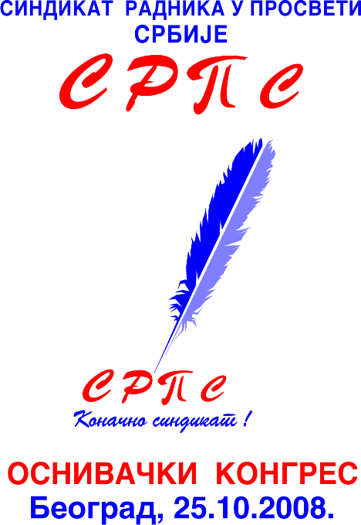
БЕОГРАД, Дечанска 14/5; тел/факс; 011/323-62-59, 025/42-00-93, e-mail; sob@beograd.com, sindiso@ptt.rs

Н/р др Жарку Обрадовићу, министру просвете

Поштовани,

Како неслужбено сазнајемо, данас или сутра, требало би да у име владе Републике Србије потпишете ПКУ за основне и средње школе и домове ученика, те како није постојала могућност да успоставимо контакт путем протоколарне доставе, присиљени смо да Вам се обратимо путем e-mail-а. Мислимо да форма није пресудна већ оно на шта желимо да Вам укажемо. Други потписници ПКУ требали би да буду тзв. репрезентативни синдикати у делатности: УСПРС, СОС и ГСПРС „Независност“. И раније смо Вас упозоравали да је синдикатима Независност и СОС истекла репрезентативност још 12. септембра 2008. године и да нову репрезентативност нису потврдили на начин како је то регулисано Законом о раду. У међувремену смо затражили и да Синдикат радника у просвети Србије (СрпС) суделује у социјалном дијалогу, јер је његов легитимитет управо и потврђен уписом у Регистар синдикалних организација решењем министра за рад и социјалну политику од 23.12.2008. године. Због чињенице да СрпС има више него ли довољан број чланова за репрезентативност и због тога што само из техничких разлога није могао то и да докаже на Одбору за утврђивање репрезентативности, овај Синдикат није ништа мање релевантан од ових које сте увели у преговарачки процес иако су изгубили репрезетативности и поседују приступнице које су старије и од деценију.
Могуће је да не би посебно ни интервенисали, јер сматрамо да је боље да запослени добију икакав него да немају КУ. Нажалост, у Предлогу ПКУ који је наводно усаглашен од стране социјалних партнера, налазе и одредбе које дискриминишу синдикате и чланове синдиката који нису потписници ПКУ, а што је не само у супротности са Законом о раду, већ и са Уставом РС. На тај начин „крњи“ ПКУ (без регулисаног „топлог оброка“, „регреса“, већег процента за минули рад, без коефицијената за обрачун и исплату плата, без основице за обрачун и исплату плата...) и није КУ, већ средство борбе тзв. репрезентативних синдиката против оних који то, по њима, али и Вама, нису и њихових чланова, као и против интереса свих запослених у делатности.
Вама је дато у надлежност да се старате о законитости, а не да кршите Закон и Устав, подилазећи интересу сасвим извесно нерепрезентативних организација стављајући се некритички на њихову страну. У једно можете бити потпуно сигурни, а то је да ћемо у име наших 15000 чланова и у име више од 11000 чланова СрпС-а у основним и средњим школама и домовима ученика, против свих потписника покренути сва легална законска средства у заштити законитости и уставности и против дискриминације запослених у делатности које на овај начин свесно дискриминишете.
Из тог разлога захтевамо да и представник СрпС-а буде присутан закључивању ПКУ за основне и средње школе, као и да се спорни чланови ПКУ ускладе са Законом и међународним конвенцијама. О свему овоме већ смо обавестили Законодавни одбор Народне скупштине.
Уколико се и овај пут оглушите на наш допис и поред свега закључите ПКУ са нерепрезентативним организацијама, а на штету свих запослених у просвети, ангажоваћемо се додатно да информишемо све запослене о начину како и Ви и поменути синдикати „штите“ интерес радника у просвети и позвати их на штрајк почетком наставе у другом полугодишту текуће школске године.

У Београду, 30.12.2008.г. Хаџи Здравко М. Ковач

Генерални секретар СрпС

